西安交通大学考试题
成绩
课 程 复变函数（B）卷
学 院
专业班号 考 试 日 期 2010 年 5 月 23 日
√
姓 名 学 号 期末
题号 | 一 | 二 | 三 | 四 | 五 | 六 | 七 | 八
得分
填空题（5×4分）
1. 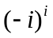=_______
2.化简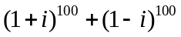=_______
3.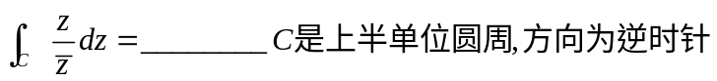.
4..
5.若函数
二、选择题（5×4分）
1、设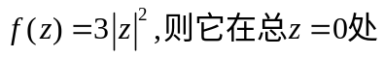【 】
A.解析; B.可导; C.不可导; D.以上都不对.
2、设【 】
A.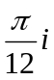 B.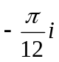 C.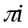 D.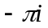
3、设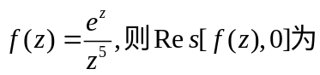【 】
A. B.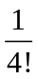 C. D.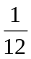
4、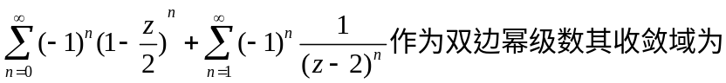【 】
A.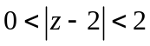 B.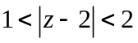 C.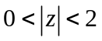 D.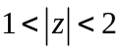
5、【 】
A. B. C.0 D.
三、（10分）设

四、（10分）将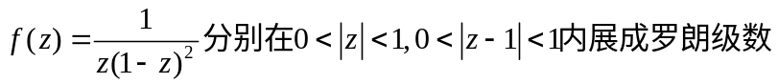

五、（10分）设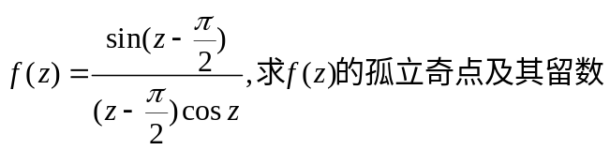.

六、（10分）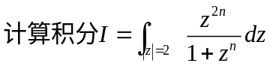.

七、（10分）利用留数计算实积分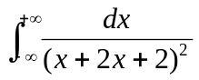.

八、（10分）求一共形映射，将区域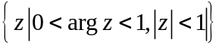映为上半平面.

